Государственное профессиональное образовательное учреждение
«Анжеро-Судженский политехнический колледж»

Л.А. Кучерова

МЕТОДИЧЕСКИЕ УКАЗАНИЯ
для обучающихся
ПО СОСТАВЛЕНИЮ И ЗАЩИТЕ ОТЧЁТА
ПО ПРОИЗВОДСТВЕННОЙ ПРАКТИКЕ
(по профилю специальности)
Специальность 18.02.09 Переработка нефти и газа

г. Анжеро-Судженск, 2023
РАССМОТРЕНО | РЕКОМЕНДОВАНО
на заседании МК специальностей | к использованию в образовательном
18.02.09, 33.02.01 | процессе
Протокол № _________ | «___» _______________ 20___ г.
от «___» _____________ 20___ г. | Заместитель директора по УР
Председатель МК | _________________ Н.В. Михеева
________________ Л.В. Темирбулатова | ^{подпись}
^{подпись}

Разработчик: Л.А. Кучерова, преподаватель ГПОУ АСПК

Методические указания по оформлению отчёта по производственной практике по профилю специальности для специальности среднего профессионального образования 18.02.09 Переработка нефти и газа – Анжеро-Судженск: ГПОУ «Анжеро-Судженский политехнический колледж», 2023 г.–55 с.

Рецензент: С.С. Яшкин, оперативный координатор АО «СЖС Восток Лимитед»

Методические указания составлены в помощь обучающимся и руководителям по оформлению отчёта по производственной практике с целью соблюдения единых требований к оформлению графических и текстовых материалов отчёта.
Отчёт по производственной практике оформляется в соответствии с заданием. Защита отчёта по производственной практике является заключительным этапом прохождения студентом производственной практики по профилю специальности, формирования его творческих способностей и проявления уровня профессиональной подготовки.
Отчет предполагает решение задач, требующих использования знаний специальных и общетехнических предметов. Данные методические указания помогут упорядочить процесс выполнения и оформления обучающимися отчёта по производственной практике, а также оказать помощь обучающимся в самостоятельной работе над оформлением отчёта. С этой целью излагаются основные требования, предъявляемые к содержанию и качеству выполняемой работы, даются рекомендации для самостоятельной работы и контроля за работой обучающихся со стороны руководителя (консультантов).

©ГПОУ «Анжеро-Судженский политехнический колледж», 2023

СОДЕРЖАНИЕ

Введение 4
1 Требования к отчету 9
1.1 Структура и содержание отчета 9
1.2 Обозначение отчёта 9
1.3 Титульный лист 9
1.4 Изложение текста технического отчета 10
1.5 Оформление иллюстраций (рисунков, схем и т.п.) 13
1.6 Оформление таблиц 15
1.7 Оформление списка использованных источников 18
1.8 Оформление приложений 19
2 Оформление графической части 20
2.1 Форматы и рамки 20
2.2 Основная надпись угловой штамп 21
2.3 Спецификация 22
2.4 Оформление технологической схемы производства 24
2.5 Требования к оформлению чертежей 27
2.2 Складывание чертежей 30
3 Процедура защиты отчёта по производственной практике, требования к докладу, презентации и критерии оценивания 32
3.1 Содержание введения 32
3.2 Характеристика готовой продукции установки 32
3.3 Характеристика сырья и вспомогательных материалов 33
3.4 Технологическая схема установки с описанием технологического процесса 33
3.5 Теоретические основы процесса 34
3.6 Материальный баланс установки 34
3.7 Характеристика основного оборудования 34
3.8 Аналитический и автоматический контроль процесса 35
3.9 Охрана труда 36
3.10 Охрана окружающей среды 36
3.11 Оформление заключения 37
3.12 Требования к оформлению презентации 37
3.13 Критерии оценки производственной практики 38
Приложение А – Перечень листов графической части 40
Приложение Б 41
Б.1 – Пример заполнения аттестационного листа 41
Б.2 – Пример заполнения дневника по производственной практике 43
Б.3 – Примерные вопросы к дифференцированному зачету по практике 46
Приложение В 52
В.1 – Пример выполнения сборочного чертежа 52
В.2 - Условные обозначения технологических трубопроводов 53

Введение
Производственная практика является составной частью профессиональных модулей ПМ.01 Эксплуатация технологического оборудования, ПМ.02 Ведение технологического процесса на установках 1 и 2 категории, ПМ.03 Предупреждение и устранение возникающих производственных инцидентов, ПМ.04 Организация работы коллектива подразделения, ПМ.05 Выполнение работ по профессии Оператор технологических установок.
Производственная практика по профилю специальности направлена на формирование у обучающихся общих и профессиональных компетенций, приобретение практического опыта по виду профессиональной деятельности эксплуатация технологического оборудования.
Прохождение практики повышает качество Вашей профессиональной подготовки, позволяет закрепить приобретаемые теоретические знания, способствует социально-психологической адаптации на местах будущей работы.
Методические рекомендации, представленные Вашему вниманию, предназначены для того, чтобы помочь подготовиться к эффективной деятельности в качестве техника. Выполнение заданий практики, поможет Вам быстрее адаптироваться к условиям работы на данном предприятии.
Настоящие методические рекомендации определяют цели и задачи, а также конкретное содержание заданий практики, особенности организации и порядок прохождения производственной практики, а также содержат требования по подготовке отчета по практике и образцы оформления различных разделов. Обращаем Ваше внимание, что внимательное изучение рекомендаций и консультирование у Вашего руководителя практики от колледжа поможет Вам без проблем получить положительную оценку.
Консультации по практике проводятся его руководителем по графику, установленному на организационном собрании группы. Посещение этих консультаций позволит Вам наилучшим образом подготовить отчёт по практике.
В результате прохождения производственной практики обучающийся должен приобрести производственный опыт:
- подготовки к работе технологического оборудования и коммуникаций;
- эксплуатации технологического оборудования и коммуникаций;
- обеспечения бесперебойной работы оборудования;
- выявления и устранения отклонений от режима в работе оборудования;
- подготовки исходного сырья и материалов к работе;
- контроля и регулирования технологического режима с использованием средств автоматизации и результатов анализа;
- контроля качества сырья, материалов, продукта, топливно-энергетических ресурсов;
- контроля расхода сырья, материалов, продукта, топливно-энергетических ресурсов;
- анализа причин брака, разработке мероприятий по их предупреждению и устранению;
- пуска и остановки производственного объекта при любых условиях;
- по расчету технико-экономических показателей технологического процесса;
- выполнения правил по охране труда, промышленной и экологической безопасности;
- определения повреждения технических устройств и их устранение;
- определения причин нарушения технологического режим и вывода его на регламентированные значения параметров;
- поддерживания стабильного режима технологического процесса;
- планирования и организации работы персонала производственных подразделений;
- контроля и выполнения правил техники безопасности, производственной и трудовой дисциплины, правил внутреннего трудового распорядка;
- участия в обеспечении и оценке экономической эффективности работы подразделения;
- анализа производственной деятельности подразделения
- участие в обеспечении и оценке экономической эффективности работы подразделения;
- подготовки к работе технологического оборудования и коммуникаций; эксплуатации технологического оборудования и коммуникаций;
- обеспечения бесперебойной работы оборудования;
- определения повреждения технических устройств и их устранение;
- технического обслуживания, подготовки к ремонту и ремонта оборудования;
- контроля и выполнения требований охраны труда, промышленной и экологической безопасности.
- регулирования технологического режима с использованием средств автоматизации и результатов анализа;
- проведения технического обслуживания и ремонта технологического оборудования.
Умения:
- контролировать эффективность работы оборудования;
- обеспечивать безопасную эксплуатацию оборудования при ведении технологического процесса;
- подготавливать оборудование к ведению ремонтных работ различного характера;
- осуществлять оперативный контроль за обеспечением материальными и энергетическими ресурсами;
- эксплуатации оборудования и коммуникаций производственного объекта;
- обеспечивать соблюдение параметров технологического процесса и их регулирование в соответствии с регламентом производства;
- анализировать причины нарушения технологического процесса и разрабатывать меры по их предупреждению и ликвидации;
- производить необходимые материальные и технологические расчеты;
- использовать информационные технологии для решения профессиональных задач;
- контролировать качество сырья, полуфабрикатов и готовой продукции;
- анализировать причины брака, разрабатывать мероприятия по их предупреждению;
- использовать нормативную и техническую документацию в профессиональной деятельности;
- осуществлять контроль за образующимися при производстве продукции отходами, сточными водами, выбросами в атмосферу, методами утилизации и переработки;
- рассчитывать технико-экономические показатели технологического процесса;
- осуществлять выполнение требования охраны труда, промышленной и пожарной безопасности при эксплуатации производственного объекта;
- оценивать состояние техники безопасности, экологии окружающей среды на производственном объекте;
- выполнять положения федеральных законов, нормативных правовых актов Российской Федерации и иных нормативных технических документов при проведении работ на опасном производственном объекте;
- анализировать причины отказа, повреждения технических устройств и принимать меры по их устранению;
- анализировать причины отклонения от режима технологического процесса и принимать меры по их устранению;
- разрабатывать меры по предупреждению инцидентов и аварий на технологическом блоке;
- организовывать работу подчиненного ему коллектива, используя современный менеджмент и принципы делового общения;
- устанавливать производственные задания исполнителям в соответствии с утвержденными производственными планами и графиками;
- координировать и контролировать деятельность производственного персонала;
- оформлять первичные документы по учету рабочего времени, выработки, заработной платы, простоев;
- проводить и оформлять производственный инструктаж рабочих;
- участвовать в разработке мероприятий по выявлению резервов производства, созданию благоприятных условий труда, рациональному использованию рабочего времени;
- организовывать работу по повышению квалификации и профессионального мастерства рабочих подразделения; вносить предложения о пересмотре норм выработки и расценок, о присвоении в соответствии с ЕКТС рабочих разрядов рабочим подразделения;
- создавать нормальный микроклимат в трудовом коллективе;
- планировать действия подчиненных при возникновении нестандартных (чрезвычайных) ситуаций на производстве;
- выбирать оптимальные решения при проведении работ в условиях нестандартных ситуаций;
- нести ответственность за результаты своей деятельности; владеть методами самоанализа, коррекции, планирования, проектирования деятельности;
- обеспечивать безопасную эксплуатацию оборудования при ведении технологического процесса;
- контролировать эффективность работы оборудования;
- подготавливать оборудование к проведению ремонтных работ различного характера;
- обеспечивать соблюдение параметров технологического процесса и их регулирование в соответствии с регламентом производства;
- выявлять неисправности или отклонения от норм в работе оборудования, причины этих неисправностей, способы их предупреждения и устранения;
- осуществлять оперативный контроль за обеспечением материальными и энергетическими ресурсами;
- устанавливать производственные задания исполнителям в соответствии с утвержденными производственными планами и графиками;
- обеспечивать выполнение требований правил охраны труда, промышленной и пожарной безопасности при эксплуатации производственного объекта;
- контролировать и регулировать технологический режим с использованием средств автоматизации и результатов анализа;
- проводить техническое обслуживание и ремонт технологического оборудования.
В результате прохождения производственной практики у обучающегося формируются основные и профессиональные компетенции:
ОК 1 Понимать сущность и социальную значимость своей будущей профессии, проявлять к ней устойчивый интерес.
ОК 2 Организовывать собственную деятельность, выбирать типовые методы и способы выполнения профессиональных задач, оценивать их эффективность и качество.
ОК 3 Принимать решения в стандартных и нестандартных ситуациях и нести за них ответственность.
ОК 4 Осуществлять поиск и использование информации, необходимой для эффективного выполнения профессиональных задач, профессионального и личностного развития.
ОК 5 Использовать информационно-коммуникационные технологии в профессиональной деятельности.
ОК 6 Работать в коллективе и команде, эффективно общаться с коллегами, руководством, потребителями.
ОК 7 Брать на себя ответственность за работу членов команды (подчиненных), результат выполнения заданий.
ОК 8 Самостоятельно определять задачи профессионального и личностного развития, заниматься самообразованием, осознанно планировать повышение квалификации.
ОК 9 Ориентироваться в условиях частой смены технологий в профессиональной деятельности.
ПК 1.1 Контролировать эффективность работы оборудования.
ПК 1.2 Обеспечивать безопасную эксплуатацию оборудования и коммуникаций при ведении технологического процесса.
ПК 1.3 Подготавливать оборудование к проведению ремонтных работ различного характера.
ПК 2.1 Контролировать и регулировать технологический режим с использованием средств автоматизации и результатов анализов.
ПК 2.2 Контролировать качество сырья, получаемых продуктов.
ПК 2.3 Контролировать расход сырья, продукции, реагентов, катализаторов, топливно-энергетических ресурсов.
ПК 3.1 Анализировать причины отказа, повреждения технических устройств и принимать меры по их устранению.
ПК 3.2 Анализировать причины отклонения от режима технологического процесса и принимать меры по их устранению.
ПК 3.3 Разрабатывать меры по предупреждению инцидентов на технологическом блоке.
ПК 4.1 Организовывать работу коллектива и поддерживать профессиональные отношения со смежными подразделениями.
ПК 4.2 Обеспечивать выполнение производственного задания по объему производства и качеству продукта.
ПК 4.3 Обеспечивать соблюдение правил охраны труда, промышленной, пожарной и экологической безопасности.

1 Требования к отчету

Структура и содержание отчета
Последовательность документов в техническом отчёте по производственной практике:
- Титульный лист;
- Задание на производственную практику (вставляется 2-ым листом, не нумеруется);
- СОДЕРЖАНИЕ;
- Перечень листов графической части (Приложение А)
- ВВЕДЕНИЕ
- Разделы;
- ЗАКЛЮЧЕНИЕ;
- СПИСОК ИСПОЛЬЗОВАННЫХ ИСТОЧНИКОВ;
- ПРИЛОЖЕНИЕ к отчету по производственной практике.
- Дневник по производственной практике;
Нумерация листов в техническом отчете проставляется только с содержания, которое является 3-ей страницей.
Характеристика и аттестационный лист вкладываются в мультифору и прикладываются к отчету. (Пример заполнение смотреть в приложении Б).

Обозначение отчёта
Обозначение отчёта по производственной практике состоит из цифр и букв, записанных в определённом порядке. Каждой части отчёта присваивается шифр, состоящий из знаков, разделённых между собой точками.
Пример обозначения пояснительной записки отчета по производственной практике:
ПП.ППССЗ.18.02.09.00-ТО,
где ПП – производственная практика;
ППССЗ – программа подготовки специалистов среднего звена;
18.02.09 - код специальности;
00 – номер варианта;
ТО – технический отчет.

Титульный лист
Титульный лист является первым листом документа. Его выполняют на листах формата А4 в рамке толщиной 2,25 пт. Параметры страницы левое – 2,5 см, правое – 1см, верхнее – 1,5 см, нижнее – 2,5 см. Обязательно соблюдать именно приведённые поля, шрифтом TimesNewRoman, кегль, интервал и отступы выбрать по образцу.

1.4 Изложение текста технического отчета
Когда Вы начинаете работу, настоятельно рекомендуется сразу задать требуемые параметры и не отступать от них!
Формат страницы: А4, ориентация – книжная.
Поля: левое – 2,5 см, правое – 1см, верхнее – 1,5 см, нижнее – 2,5 см. Обязательно соблюдать именно приведённые поля.
1.4.1 Оформление заголовков разделов и подразделов.
Разделы должны иметь порядковые номера в пределах всего документа, обозначенные арабскими цифрами без точки и записанными с абзацного отступа. Подразделы должны иметь нумерацию в пределах каждого раздела. Номер подраздела состоит из номеров раздела и подраздела, разделенных точкой.
Точка после порядкового номера главы и разделов не ставится. В конце заголовка точка так же не ставится. Если заголовок из двух предложений, их разделяют точкой. Переносы слов в любых заголовках не допускаются.
Каждый раздел начинается с нового листа.
Параметры заголовков 1 уровня (для разделов и глав):
Вид шрифта – Times New Roman, размер – 18 пт., межстрочный интервал – одинарный, интервалы Перед – 0 пт., После – 12 пт. Абзацный отступ (первая строка) –1,25 см, выравнивание – по левому краю (за исключением названия разделов «СОДЕРЖАНИЕ», «ПРИЛОЖЕНИЕ» см. п.1.2).
Прописными (заглавными) буквами пишутся названия разделов: СОДЕРЖАНИЕ, ВВЕДЕНИЕ, НАЗВАНИЯ ГЛАВ, ЗАКЛЮЧЕНИЕ, СПИСОК ИСПОЛЬЗОВАННЫХ ИСТОЧНИКОВ.
Параметры заголовков 2 уровня (для подразделов):
Вид шрифта – Times New Roman, размер – 16 пт., межстрочный интервал – полуторный, интервалы Перед – 6 пт., После – 6 пт. Абзацный отступ (первая строка) –1,25 см, выравнивание – по левому краю, записывают строчными начиная с прописной.
Все остальные подзаголовки оформляются как основной текст.
Если документ не имеет подразделов, то нумерация пунктов в нем должна быть в пределах каждого раздела, и номер пункта должен состоять из номеров раздела и пункта, разделенных точкой.

Пример оформления титульного листа
Подпись и дата

Инв. № дубл.

Взам. инв. №

Подпись и дата

Инв. № подл.

Государственное профессиональное образовательное учреждение
«Анжеро-Судженский политехнический колледж»
Специальность 18.02.09 Переработка нефти и газа

ПРОИЗВОДСТВЕННАЯ ПРАКТИКА
ПО ПРОФИЛЮ СПЕЦИАЛЬНОСТИ
АО «НефтеХимСервис»

Технический отчет
ПП.ППССЗ.18.02.09.00-ТО

ПРОВЕРИЛИ | Выполнил студент гр. ХХХ
 | Фамилия И.О.
Руководитель от предприятия | _____________________
Фамилия И.О., должность | ^{подпись}
____________________ | «___» ___________20___ г.
^{подпись}
МП «___» _______20___ г.
Руководитель от колледжа
Фамилия И.О., преподаватель
__________ ___________
оценка подпись
«___» _____________ 20___ г.

Анжеро – Судженск, 2023 г.
Например:
1 Типы и основные размеры
1.1
1.2 Нумерация пунктов первого раздела
1.3
2 Технические требования
2.1
2.2 Нумерация пунктов второго раздела
2.3
Если раздел или подраздел состоит из одного пункта, он также нумеруется.
1.4.2 Оформление основного текста
Параметры шрифта основного текста: вид шрифта - Times New Roman, размер – 12 пт., межстрочный интервал – полуторный (1,5 строки); отступы слева и справа – 0 см.; интервал перед, после – 0 пт. Абзацный отступ – 1,25 см, выравнивание текста – по ширине.
При оформлении списков перед каждым перечислением ставится дефис или строчная буква со скобкой, автоматическая маркировка других видов в списке не допускается.
При необходимости дальнейшей детализации перечислений используют арабские цифры, после которых ставится скобка, а запись приводят с абзацного отступа, как показано в примере. Символы, применяемые для обозначения позиции третьего и последующих уровней детализации, устанавливает разработчик. Ссылки на третий и последующие уровни детализации не рекомендуются.
Нумерация страниц технического отчета должна быть сквозной, включая список использованных источников и 1 листа приложения.
Опечатки, описки и графические неточности, обнаруженные в процессе выполнения документа, допускается исправлять подчисткой или закрашиванием корректирующей жидкостью белого цвета и нанесением на том же месте исправленного текста (графики) машинописным способом или черными чернилами, пастой или тушью рукописным способом. Использование листов с повреждениями, приводящими к неоднозначности понимания текстовых символов (букв, цифр, знаков препинания) и графического материала, а также содержащих помарки и следы не полностью удаленного прежнего текста (графического материала), не допускается.
Задание и дневник не включается в общую нумерацию страниц. Таким образом, «СОДЕРЖАНИЕ» - это 3 страница.

Наименования, включенные в содержание, записывают строчными буквами, начиная с прописной буквы, шрифтом TimesNewRoman кегль № 12, отступив от заголовка одну строку, используя нумерацию разделов. подразделов и страниц
Нумерацию пунктов и подпунктов не выполнять!
Смотри образец на странице 9.
Повреждение листов пояснительной записки, помарки и следы не полностью удаленного прежнего текста (графики) не допускаются.
Исправление, подклеивание листов категорически запрещается. Внутри пунктов или подпунктов могут быть приведены перечисления. Перед каждой позицией перечисления следует ставить дефис, цифру или строчную букву, после которой ставится скобка, как показано в примере:
Пример:
а) ………………………………;
б) …………………………………………………………………………....
………………………………………..;
…1) …………………………...;
2) ……………………………;
в)………………………………..
Каждый пункт, подпункт и перечисление записывают с абзаца.
В конце пояснительной записки требуется приводить список использованных источников, которые были использованы при выполнении технического отчета. Выполнение списка и ссылки на него в тексте - по ГОСТ 7.32 - 2017 «ОТЧЕТ О НАУЧНО-ИССЛЕДОВАТЕЛЬСКОЙ РАБОТЕ Структура и правила оформления». Список использованных источников включают в содержание, должен содержать сведения об источниках, использованных при составлении отчета.
Сведения об источниках следует располагать в порядке появления ссылок на источники в тексте отчета и нумеровать арабскими цифрами с точкой и печатать с абзацного отступа.

Оформление иллюстраций (рисунков, схем и т.п.)
Иллюстрации (рисунки, схемы, диаграммы, фотографии и т.д.) должны быть выполнены в соответствии с требованиями ГОСТ 2.105 - 2019. Иллюстрации, за исключением иллюстраций приложений, следует нумеровать арабскими цифрами сквозной нумерацией. Если рисунок один, то он обозначается «Рисунок 1».
Допускается нумеровать иллюстрации в пределах раздела. В этом случае номер иллюстрации состоит из номера раздела и порядкового номера иллюстрации, разделенных точкой. Пример:
СОДЕРЖАНИЕ
ВВЕДЕНИЕ
1 Характеристика готовой продукции установки……………………………………………….….3
2 Характеристика сырья, полупродуктов, вспомогательных материалов……………..…... ….....4
3 Технологическая схема установки с описанием технологического процесса………………..…7
3.1 Описание технологической схемы……………………………………………………… ….....7
3.2 Нормы технологического режима основного оборудования установки………..……….….8
4 Теоретические основы процесса……… …………………………………………………………..10
5 Материальный баланс по производству ……………………………………………………….….11
6 Характеристика основного оборудования …………………………………………………….…17
6.1 Описание и принцип действия основного оборудования…………………………………...17
6.2 Конструктивный материал основного оборудования…………………..………………….....18
6.3 Техническая характеристика основного оборудования …………………………………..….20
7 Аналитический и автоматический контроль производства ………………………………...…25
8 Охрана труда………………………………………………………………………………………..28
8.1 Воздействия вредных веществ на организм человека………………………………………..28
8.2 Пожарная безопасность………………………………………………………………………..29
8.3 Защита от статического электричества…………………………………………………..…....31
9 Охрана окружающей среды………………………………………………………………………. 32
ЗАКЛЮЧЕНИЕ……………………………………………………………………………………….35
СПИСОК ИСПОЛЬЗОВАННЫХ ИСТОЧНИКОВ………………………………………………....36
ПРИЛОЖЕНИЕ ………………………………………………………………………………………38
Изм.
Лист
№ докум.
Подпись
Дата
Лист
2
ПП.ППССЗ.18.02.09.00-ТО
Разраб.
ФИО студент
Провер.
ФИО препод
Провер.
ФИО руковод.

Тема технического отчета по заданию

Лит.
Листов
40
ГПОУ АСПК гр. ХХХ

Рисунок 1.1, 1.2 и т.д. Если рисунок включен в раздел «Введение», то - В.1, В.2 и т.д. При ссылках на иллюстрации следует писать при сквозной нумерации пример: «… в соответствии с рисунком 2» и при нумерации в пределах раздела пример: «… в соответствии с рисунком 1.2». Иллюстрации, при необходимости, могут иметь наименование и пояснительные данные (подрисуночный текст). Слово «Рисунок» и наименование помещают после пояснительных данных и располагают следующим образом:
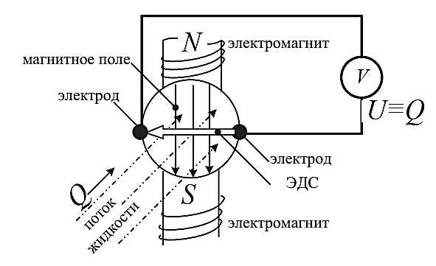
Рисунок 1.1 – Конструкция электромагнитного расходомера
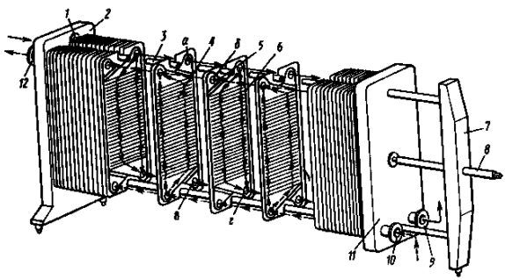
1, 9, 10 и 12 — штуцера; 2 — неподвижная плита; 3 — штанга; 4 — теплообменная пластина;
5 и 6 — прокладки; 7 — стойка; 8 — винт; 11 — нажимная плита; а, б, в и г — проходные отверстия.
Рисунок 1.2 - Разборный пластинчатый теплообменник

Оформление таблиц
Таблицы оформляются по ГОСТ Р 2.105-2019 и обеспечивают лучшую наглядность и удобство сравнения показателей. Название таблицы должно быть точным, кратким и отражать ее содержание. Название таблицы следует помещать над таблицей слева, вровень. Знак «№» не ставится. В конце заголовков и подзаголовков таблиц точки не ставят. Таблицу следует располагать в отчёте непосредственно после текста, с ссылкой на нее. Таблицы нумеруют арабскими цифрами в пределах раздела или сквозной нумерацией. Номер таблицы состоит из номера раздела и порядкового номера таблицы, разделенных точкой, пример: Таблица 1.1. Допускается помещать таблицу вдоль длинной стороны страницы документа.
Головка таблицы должна быть отделена двойной линией от остальной части таблицы.
Высота строк таблицы должна быть не менее 8 мм.

Таблица 1.1 – Материальный баланс ЭЛОУ
Наименование  продукции | Выход, % масс. | Производительность. G
 |  | т/год | т/сут | кг/ч | кг/с
Приход:
Нефть | 96,139 | 600000,000 | 1764,706 | 73529,412 | 20,425
В том числе вода | 0,360 | 2246,747 | 6,608 | 275,337 | 0,076
Вода промывная | 3,500 | 21843,373 | 64,245 | 2676,884 | 0,744
Деэмульгатор | 0,001 | 6,241 | 0,018 | 0,765 | 0,000
Итого: | 100,000 | 624096,360 | 1835,578 | 76482,397 | 21,245
Расход:
Нефть ООН | 95,779 | 597753,253 | 1758,098 | 73254,075 | 20,348
Вода | 4,221 | 26343,107 | 77,480 | 3228,322 | 0,897
Итого: | 100,000 | 624096,360 | 1835,578 | 76482,397 | 21,245

Слово «Таблица» указывают один раз слева над первой частью таблицы, над другими частями пишут слова «Продолжение таблицы» с указанием номера (обозначения) таблицы. При подготовке ТД с использованием программных средств надпись «Продолжение таблицы» допускается не указывать.
Если строки или графы таблицы выходят за формат страницы, ее делят на части, помещая одну часть под другой или рядом, при этом в каждой части таблицы повторяют ее головку и боковик.
Если в конце страницы таблица прерывается и ее продолжение будет на следующей странице, в первой части таблицы нижнюю горизонтальную линию, ограничивающую таблицу, рекомендуется не проводить.

Таблица 1.1 – Материальный баланс ЭЛОУ
Наименование  продукции | Выход, % масс. | Производительность. G
 |  | т/год | т/сут | кг/ч | кг/с
Приход:
Нефть | 96,139 | 600000,000 | 1764,706 | 73529,412 | 20,425
В том числе вода | 0,360 | 2246,747 | 6,608 | 275,337 | 0,076
Вода промывная | 3,500 | 21843,373 | 64,245 | 2676,884 | 0,744
Деэмульгатор | 0,001 | 6,241 | 0,018 | 0,765 | 0,000
Итого: | 100,000 | 624096,360 | 1835,578 | 76482,397 | 21,245

Продолжение таблицы 1.1
Наименование  продукции | Выход, % масс. | Производительность. G
 |  | т/год | т/сут | кг/ч | кг/с
Расход:
Нефть ООН | 95,779 | 597753,253 | 1758,098 | 73254,075 | 20,348
Вода | 4,221 | 26343,107 | 77,480 | 3228,322 | 0,897
Итого: | 100,000 | 624096,360 | 1835,578 | 76482,397 | 21,245

Графу «Номер по порядку» в таблицу включать не допускается. При необходимости нумерации показателей, параметров или других данных порядковые номера следует указывать в первой графе (боковике) таблицы непосредственно перед их наименованием. Перед числовыми значениями величин и обозначением типов, марок и т. п. порядковые номера не проставляют.

Наименование чертежа | Формат | Количество | Номер страницы
1 Технологическая схема блока нагрева нефти (П-3) | А1 | 1 | 56
2 Чертеж змеевика печи (П-3) | А3 | 1 | 57
3 Схема автоматизации и управление работой блока  печи (П-3) | А4 | 1 | 58

Ограничительные слова «более», «не более», «менее», «не менее» и др. должны быть помещены в одной строке или графе таблицы с наименованием соответствующего показателя после обозначения его единицы физической величины, если они относятся ко всей строке или графе. При этом после наименования показателя перед ограничительными словами ставится запятая.
Наименование продукта | ГОСТ, ТУ, СТП | Показатели качества по ГОСТ, ТУ, СТП | Нормы по ГОСТ, ТУ, СТП
Легкая бензиновая фракция | СТП | Фракционный состав, °С:
 |  | НК | не норм.
 |  | 10 % | не норм.
 |  | 50 % | не норм.
 |  | 90 % | не норм.
 |  | КК, не более | 120
 |  | Остаток в колбе, %, не более | 1,5
 |  | Плотность при 20 °С, кг/м³ | не норм.
 |  | Октановое число по моторному методу | не норм.
 |  | Массовая доля серы, %, не более | 0,1

В интервале, охватывающем числа ряда, между крайними числами ряда в таблице допускается ставить тире.

Оформление списка использованных источников
В конце пояснительной записки требуется приводить список использованных источников, которые были использованы при выполнении технического отчета. Выполнение списка и ссылки на него в тексте - по ГОСТ 7.32 - 2017 «ОТЧЕТ О НАУЧНО-ИССЛЕДОВАТЕЛЬСКОЙ РАБОТЕ Структура и правила оформления». Список использованных источников включают в содержание, должен содержать сведения об источниках, использованных при составлении отчета.
Сведения об источниках следует располагать в порядке появления ссылок на источники в тексте отчета и нумеровать арабскими цифрами с точкой и печатать с абзацного отступа.
Список использованных источников должен включать библиографические записи на документы, использованные при составлении отчета, отсылки на которые оформляют арабскими цифрами в квадратных скобках.
Сведения об источниках следует располагать в порядке появления ссылок на источники в тексте отчета и нумеровать арабскими цифрами с точкой и печатать с абзацного отступа. (ГОСТ 7.32 «ОТЧЕТ О НАУЧНО-ИССЛЕДОВАТЕЛЬСКОЙ РАБОТЕ. Структура и правила оформления» п. 6.16)

Пример:
Текст
Сырье (нефть) и нефтепродукты являются токсичными, пары их с воздухом образуют взрывоопасные смеси. В процессе перегонки продукты нагреваются выше температуры самовоспламенения, что может привести к возникновению пожара при поступлении перегретых жидкостей наружу (при разгерметизации).
[2], [11]

Оформление приложений
Каждое приложение следует размещать с новой страницы с указанием в центре верхней части страницы слова ПРИЛОЖЕНИЕ.
Приложение должно иметь заголовок, который оформляют прописными буквами, отдельной строкой по левому краю без точки в конце, пример Приложение Б.
Приложения обозначают прописными буквами кириллического алфавита, начиная с А, за исключением букв Ё, З, Й, О, Ч, Ъ, Ы, Ь. После слова ПРИЛОЖЕНИЕ следует буква, обозначающая его последовательность. В случае полного использования букв кириллического или латинского алфавита допускается обозначать приложения арабскими цифрами.
Если в отчете одно приложение, оно обозначается ПРИЛОЖЕНИЕ А, пример Приложение А.
Приложения, как правило, выполняют на листах формата А4. Допускается оформление приложения на листах формата А3.
Текст каждого приложения при необходимости может быть разделен на разделы, подразделы, пункты, подпункты, которые нумеруют в пределах каждого приложения. Перед номером ставится обозначение этого приложения.
Приложения имеют общую с остальной частью ВКР сквозную нумерацию страниц.
Все приложения должны быть перечислены в содержании отчета (при наличии) с указанием их наименования.

2 Оформление графической части
Графическая часть технического отчёта включает:
Лист 1–Технологическая схема установки со схемой автоматизации основного аппарата (формат А3).
Лист 2–Общий вид основного аппарата (формат А3).
Графические документы могут быть выполнены чертежными карандашами на бумажном носителе формата А3 или с применением компьютерных программ КОМПАС-3D (формат А3).

2.1 Форматы и рамки
Для выполнения чертежей и других документов, предусмотренных стандартами на проектно-конструкторскую документацию всех отраслей промышленности и строительства установлены основные и дополнительные форматы по ГОСТ 2.301-68 ЕСКД. Форматы. При этом основные форматы являются предпочтительными.
Рамки. Внутри каждого формата вычерчивается рамка чертежа сплошной основной толстой линией на расстоянии: слева 20 мм; сверху, справа и снизу по 5 мм. Формат А4 располагается только вертикально, все другие форматы можно располагать и вертикально, и горизонтально. Пример оформления формата А3 – смотрите рисунок 2.1.
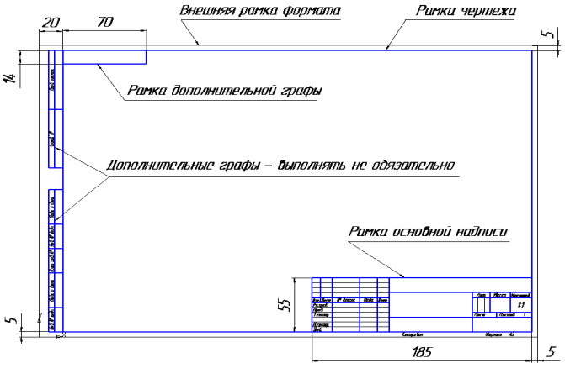
Рисунок 2.1 - Пример оформления формата А3 с рамкой чертежа

2.2 Основная надпись угловой штамп
Основную надпись (угловой штамп) на чертежах выполняют по ГОСТ 2.104 - 2006 ЕСКД. Основные надписи.
В правом нижнем углу чертежа размещают основную надпись по форме 1 в соответствии с ГОСТ 2.104-2006. Для формата А4 основную надпись располагают вдоль короткой стороны листа. Для формата, больше, чем А4, располагают основную надпись как вдоль длинной стороны листа, так и вдоль короткой.
Форма, размеры и состав основной надписи ( углового штампа) –
- для чертежей и схем, – первый лист - форма 1 ГОСТ 2.104-2006)
(размеры указаны в миллиметрах)
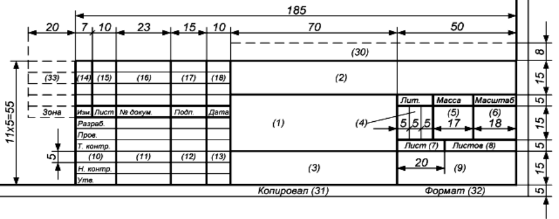
Пример заполнения основных надписей:
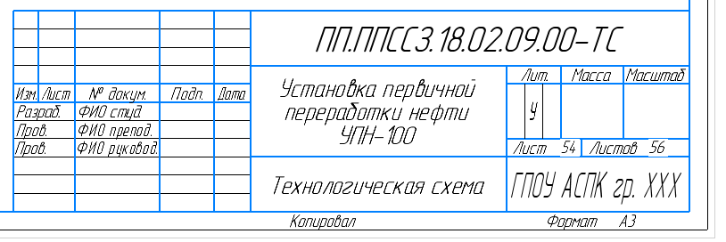

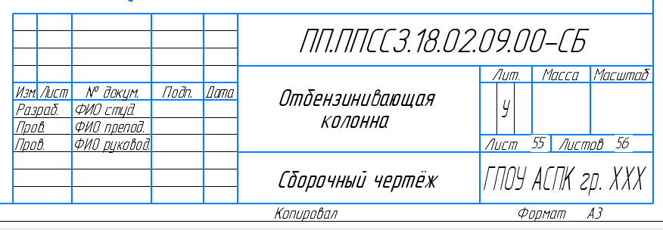

2.3 Спецификация
ГОСТ Р 2.106-2019 ЕСКД. Текстовые документы (п.4.2)
Требования к содержанию и оформлению устанавливает форму и порядок заполнения спецификации конструкторских документов на изделия всех отраслей промышленности (см.пункт 4.2 Спецификация).
Спецификацию составляют на отдельных листах формата А4 на каждую сборочную единицу, общий вид, комплекс или комплект по форме 1- Спецификация ( первый заглавный лист – Рисунок 2.1 - сверху ) и форме 1аСпецификация (2-ой и последующие листы – Рисунок 2.1 - снизу). В спецификацию вносят составные части, входящие в специфицируемое изделие, а также конструкторские документы, относящиеся к этому изделию и к его неспецифицируемым составным частям. Спецификация состоит из разделов, которые располагают в следующей последовательности: Документация», «Сборочные единицы», «Детали», «Стандартные изделия», «Прочие изделия», «Материалы» и др.
!!! Спецификацию запрещено размещать на чертеже, когда формат чертежа больше, чем А4 (разрешается только для учебных целей). Спецификация, расположенная на чертеже, не должна касаться основной надписи, и не должна доходить до основной надписи – минимум на 20 мм.
(Выписка из ГОСТ Р 2.106-2019 ….п.4.2.19 Допускается совмещение спецификации со сборочным чертежом в бумажной форме при условии их размещения на листе формата А4 (ГОСТ 2.301). При этом ее располагают над основной надписью и заполняют в том же порядке и по той же форме, что и спецификацию, выполненную на отдельных листах).
Разрешается перечень элементов на схеме записываются в таблицу, которая заполняется сверху вниз и помещается на первом листе чертежа над основной надписью (не касаясь ее). Расстояние между таблицей и основной надписью должно быть не менее 20 мм. Таблица располагается над основной надписью (штампом), сразу от правой рамки чертежа – смотрите пример.
Пример перечня элементов
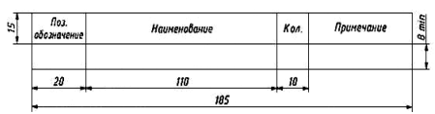
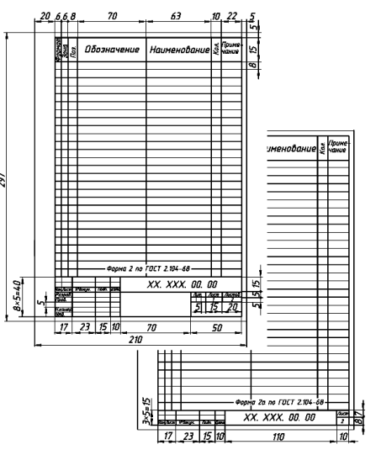
Рисунок 2.1 - Первый лист спецификации с размерами (форма 1 - сверху); второй лист и последующие листы спецификации (форма 1а - снизу)
Таблица для характеристики технологических трубопроводов располагается над таблицей перечня элементов, смотрите пример:
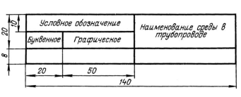
Условные обозначения технологического трубопровода приведены в приложении В.2
Образец оформления приведен на рисунке 2.2.

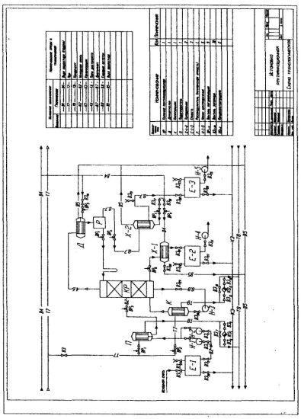
Рисунок 2.2 – Пример оформления технологической схемы

2.4 Оформление технологической схемы производства
В графической части отчёта представляют принципиальную технологическую схему. Оборудование и элементы схемы должны быть выполнены в соответствии со следующими стандартами:
ГОСТ 2.793-79. Элементы и устройства машин и аппаратов химических производств. Общие обозначения.
ГОСТ 2.782-96. Машины гидравлические и пневматические.
ГОСТ 2.784-96. Элементы трубопроводов.
ГОСТ 2.785-70. Арматура трубопроводная.
ГОСТ 2.788-74. Аппараты выпарные.
ГОСТ 2.789-74. Аппараты теплообменные.
ГОСТ 2.790-74. Аппараты колонные.
ГОСТ 2.781-74. Отстойники и фильтры.
ГОСТ 2.792-74. Аппараты сушильные.
ГОСТ 2.795-80. Центрифуги.
В случае отсутствия стандарта на аппарат, его необходимо изображать схематически в виде конструктивного очертания. Все аппараты изображаются на схеме без строгого соблюдения масштаба, но и без грубого нарушения соотношения габаритных размеров. Если в схеме установки предусмотрено несколько идентичных аппаратов, работающих параллельно, допускается изображать один. Действительное число аппаратов указывается в спецификации.
Каждому аппарату присваивается обозначение, состоящее из букв и цифр, используя общепринятые буквенные обозначения аппаратов: К – колонна, А – абсорбер, Т – теплообменник, АВО – аппарат воздушного охлаждения, КХ – конденсатор-холодильник, П – печь, С – сепаратор, Н – насос, Е – ёмкость, О – отстойник, Р –реактор и т.д. Цифра после буквы показывает порядковый номер этого аппарата, начиная с первого, по ходу описания технологической схемы (например, К-1, Т-1 и т.п.). При совпадении начальных букв аппаратов можно использовать для обозначения две буквы.
Перечень всего изображённого оборудования на схеме включают в спецификацию, которую располагают над основной надписью.
Направление потоков показывают стрелками, учитывая при этом агрегатное состояние потока. Входящие и выходящие с установки потоки можно подписать, например, «из реакторного блока», «на факел» и т.п. Основной поток обычно выделяют более жирной линией.
Схема автоматизации выполняется в тех же условных обозначениях аппаратов, как это было принято на технологической схеме. Дополнительно на схеме показывают средства регулирования параметров технологического процесса и оформляют «щит управления (оператора)» в соответствии с ГОСТ 21.208-2013.

Пример оформления технологической схемы с автоматизацией
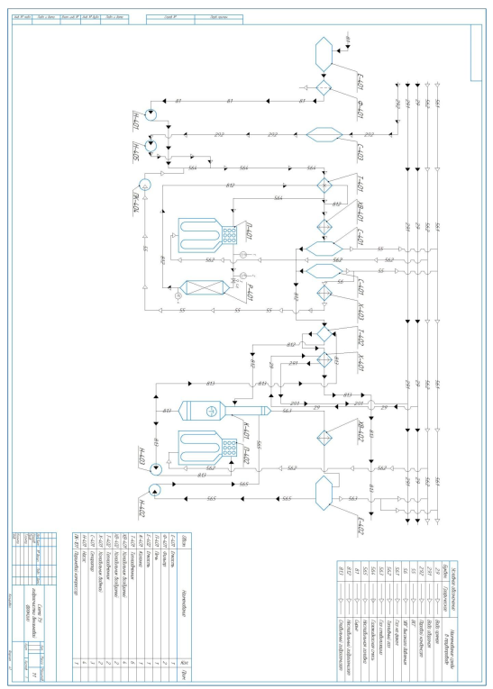

2.5 Требования к оформлению чертежей
При выполнении чертежей общего вида и деталировки следует руководствоваться общими правилами оформления чертежей.
Чертеж общего вида должен содержать следующие сведения:
- изображение изделия (аппарата, машины), необходимые виды, разрезы и сечения, дающие полное представление об устройстве разрабатываемого изделия;
- основные размеры – конструктивные, присоединительные и габаритные, вид или схему с действительным расположением штуцеров, люков, лап и др.;
- таблицу назначения штуцеров, патрубков и т.п.;
- техническую характеристику;
- технические требования;
- перечень составных частей изделия.
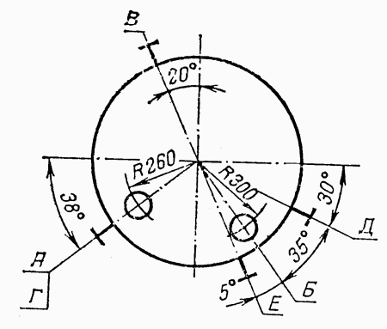
Рисунок 2.3 – Схема расположения штуцеров
Расположение штуцеров показывают на виде сверху, а при отсутствии этого вида его вычерчивают схематически, проставив условные обозначения штуцеров, указанных на главном виде изделия. При этом над схемой делают надпись, например: «Схема расположения штуцеров», а в технических требованиях на чертеже обязательно указывают: «Действительное расположение штуцеров, смотри по схеме (по плану, виду, и т.д.)».
Штуцера, люки и т.п. обозначают условно на продолжении их осей или на полках линий-выносок прописными буквами русского алфавита размером от 5 до 7 мм (буквы Й, О, Х, Ъ, Ь не применяют).
Вся информация заносится в таблицу штуцеров по форме:
Таблица штуцеров
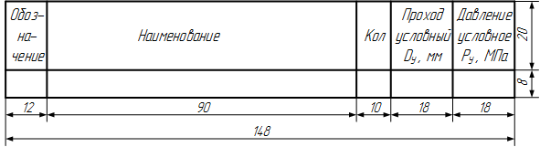
В технической характеристике аппарата указывают следующее:
- назначение изделия (аппарата); - объём аппарата – номинальный и рабочий;
- производительность;
- площадь поверхности теплообмена;
- максимальное давление; - максимальную температуру среды;
- мощность привода; - частоту вращения деталей;
- токсичность и взрывоопасность среды;
- другие необходимые данные.
В технических требованиях приводят:
- обозначение ГОСТ или ТУ, согласно которым должно быть изготовлено и испытано данное изделие;
- обозначение ГОСТ или ТУ на основные материалы, применяемые в изделии;
- требования к испытанию на прочность и плотность сварных швов и других видов соединений;
- сведения о необходимость тепловой изоляции, гуммирования и других антикоррозионных покрытий.
Перечень составных частей изделия располагают на поле чертежа общего вида над основной надписью по форме:
- объём аппарата – номинальный и рабочий;
- производительность;
- площадь поверхности теплообмена;
- максимальное давление; - максимальную температуру среды;
- мощность привода; - частоту вращения деталей;
- токсичность и взрывоопасность среды;- другие необходимые данные.
Перечень составных частей изделия располагают на поле чертежа общего вида над основной надписью по форме:
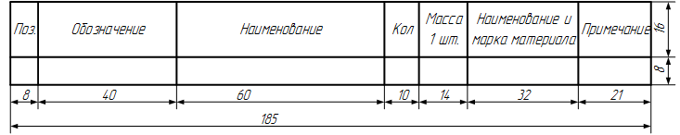
Последняя строка перечня составных частей не должна доходить до основной надписи на расстояние менее 20 мм. Допускается оставлять незаполненными несколько строк перечня (две, три) с соответствующим пропуском номеров позиций после каждой группы перечня составных частей: составные единицы, детали, стандартные изделия.
Данные, вносимые в перечень составных частей изделия, следует записывать сверху вниз в следующем порядке:
-составные (сборочные) единицы;
-детали;
-стандартные изделия, в том числе крепёжные;
-прочие изделия.
При большом числе составных частей изделия допускается исключать из перечня второстепенные детали и неответственные стандартные изделия.
Таблицы, техническую характеристику, технические требования и перечень составных частей следует располагать над основной надписью чертежа. В порядке исключения, допускается размещение таблицы штуцеров слева от основной надписи. При выполнении чертежей общего вида рекомендуется расположение основных элементов согласно рисункам 2.4, 2.5.
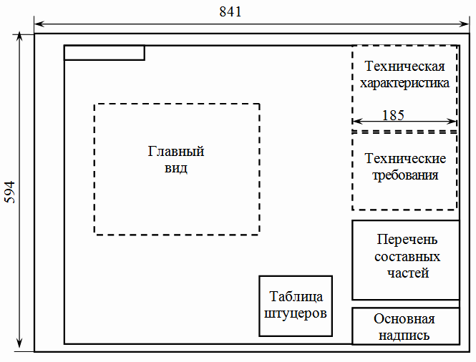
Рисунок 2.4 – Пример оформления сборочного чертежа (горизонтальный лист)
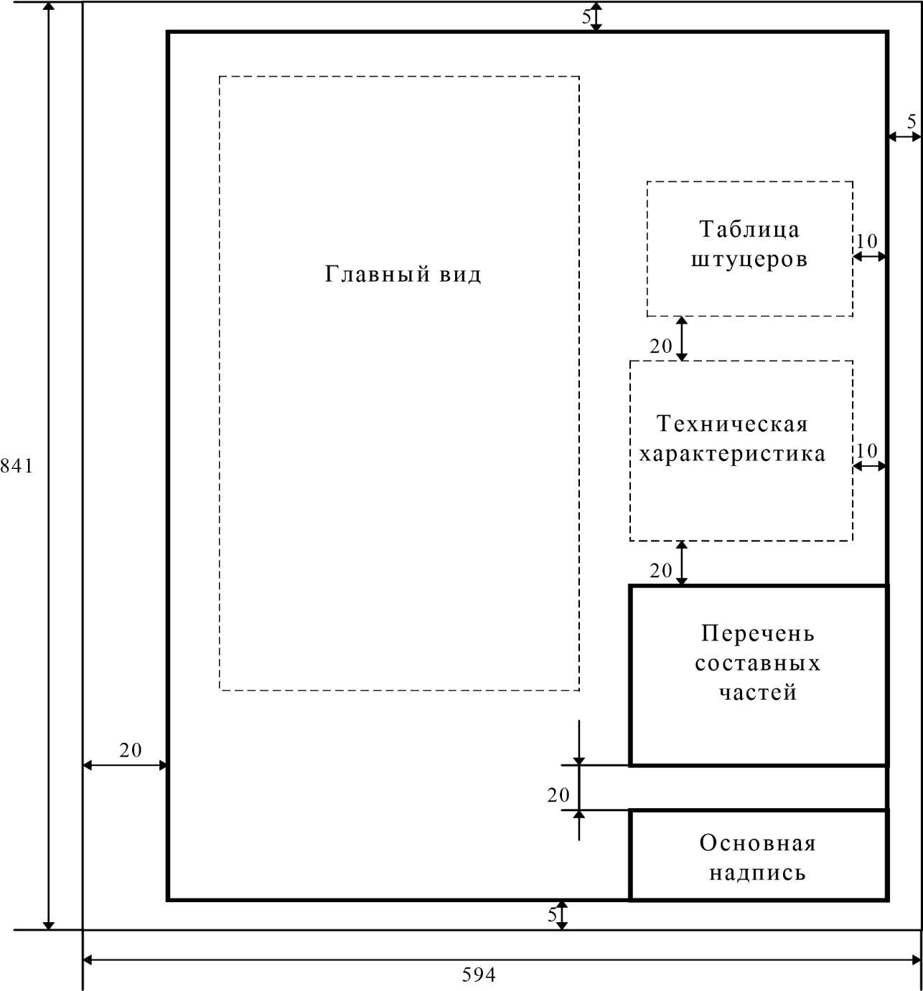
Рисунок 2.5 – Пример оформления сборочного чертежа (вертикальный лист)
Пример выполнения сборочного чертежа в приложении В.1

2.2 Складывание чертежей
Существует ГОСТ 2.501-2013 «Правила учета и хранения», который устанавливает правила складывания чертежей формата А0 — А3.
Листы чертежей всех форматов следует складывать сначала вдоль линий (в виде гармошки), перпендикулярных (продольных) к основной надписи, а затем вдоль линий, параллельных (поперечных) к основной надписи.
Последовательность складывания чертежей указана цифрами от 1 до 9, справа налево и выполняется в соответствии с ГОСТ 2.501-2013 таблица 2.1.

Таблица 2.1 – Складывание для непосредственного брошурирования
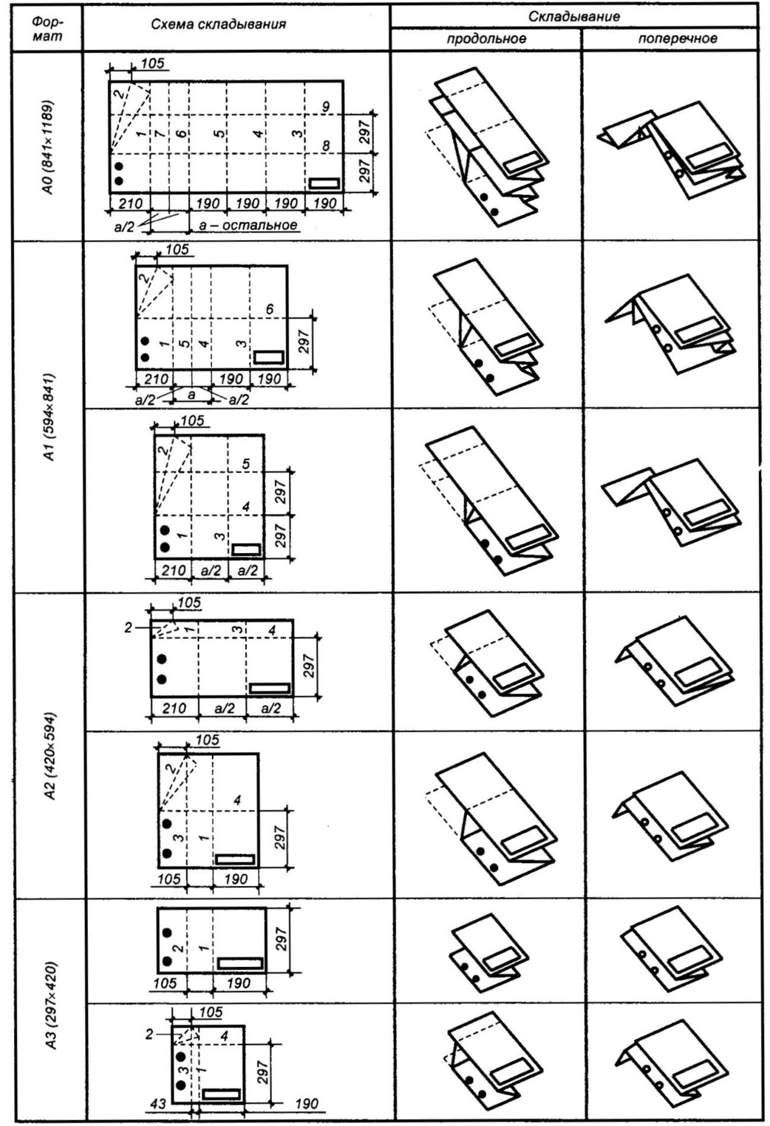

3 процедура защиты отчёта по производственной практике, требования к докладу, презентации и критерии оценивания
Для выполнения технического отчета студент в соответствии с полученным индивидуальным заданием должен собрать необходимую информацию во время производственной практики. Используя для этого проектную документацию, технологический регламент установки, эксплуатационную документацию, план ликвидации аварийных ситуаций, руководящую документацию (РД), отчёты по анализу работы предприятия за предыдущее время и т.д.
Кроме того, обучающийся обязан проработать рекомендованную руководителем литературу по теме проекта (монографии, журнальные статьи, тематические обзоры, экспресс - информации, статьи из тематических сборников и т.д.).

3.1 Содержание введения
Введение является постановкой цели отчета и задач. Рекомендуется рассмотреть следующие вопросы: узловые проблемы отрасли (связь с темой), общие понятия о процессе, основные направления развития предприятия. Особое внимание уделяется актуальности выбранной темы (связь темы с задачами и проблемами предприятия).
Указывается:
- объект исследования – (совокупность связей и отношений свойств, которая существует объективно в теории и практике и служит источником необходимой для исследователя информации). Объектом исследования определяют явление или процесс объективной реальности, на который направлена исследовательская деятельность субъекта;
- предмет исследования (более конкретен и включает только те связи и отношения, которые подлежат непосредственному изучению в данной работе). В каждом объекте можно выделить несколько предметов исследования, но в работе должен быть указан один предмет исследования. Предметом исследования определяют конкретные свойства объекта.

3.2 Характеристика готовой продукции установки
Используя технологический регламент действующего производства, необходимо указать физико-химические свойства готового продукта установки, в соответствии с ГОСТ и стандартами предприятия. Характеристика готового продукта, проектируемого производства, должна содержать точное название, соответствующее утвержденному нормативно-техническому документу. Основные показатели качества готовой продукции оформляют в виде таблицы 3.1.

Таблица 3.1 – Характеристика готовой продукции установки
Наименование продукта | ГОСТ, ТУ, СТП | Показатели качества по  ГОСТ, ТУ, СТП | Норма по ГОСТ, ТУ, СТП
Дистиллят широкой фракции углеводородов | Стандарт предприятия | -Плотность при 15 ^{о}С, кг/м³,  не более | не нормируется

Объём 1раздела должен быть не более – 3 страниц.

3.3 Характеристика сырья и вспомогательных материалов
Используя технологический регламент действующего производства, необходимо указать в виде таблицы 3.2, физико-химические свойства сырья и вспомогательных материалов, в соответствии с ГОСТ и стандартами предприятия. Указать в подразделе данного раздела, способы получения вспомогательных материалов, реагентов, катализатора и т.д. (в зависимости от вида технологической установки).
Примечание: по установке первичной переработке нефти построить график ИТК нефти, определить шифр нефти по ГОСТ, указать характеристику фракций и т.д.
Таблица 3.2–Характеристика сырья и вспомогательных материалов
Наименование сырья и вспомогательных материалов | ОСТ, ТУ, СТП | Показатели качества по  ГОСТ, ТУ, СТП | Норма по ГОСТ, ТУ, СТП
Нефть | ГОСТ Р 51858-2020 | -Плотность при 15 ^{о}С, кг/м³ | 845,2
 |  | - Плотность при 20 ^{о}С, кг/м³ | 842,0

Объём 2 раздела должен быть не более – 3 страниц.

3.4 Технологическая схема установки с описанием технологического процесса
В данном разделе необходимо:
Выбрать и обосновать выбор схему технологического процесса: приводится краткая характеристика существующих схем действующих установок, дается обоснование выбора варианта технологической схемы работы установки.
3.4.1 Описать технологию производства в соответствии с технологической схемой проектируемой установки, включая обозначения оборудования, условия ведения процесса. Описание технологического процесса должно быть в точном соответствии с технологической схемой проектируемой установки, включая обозначения оборудования. Текст должен содержать все необходимые данные для обеспечения безопасной работы технологической установки. Изложение должно быть предельно сжатым, четким.
3.4.2 Указать нормы технологического режима основного оборудования установки. Параметры процесса: температура, давление и др. должны быть приведены с указанием допустимых пределов в виде таблицы 3.3.
Таблица 3.3 – Нормы технологического режима
Наименование аппарата | Показатели режима | Допускаемые пределы технологических параметров
Колонна К-1 | Температура верха, °С | 144-160
 | Температура низа, °С | 180-200

Объём 3 раздела должен быть не более – 5 страниц.

3.5 Теоретические основы процесса
В данном разделе указать физико-химические основы процесса. Производится анализ влияния различных факторов на ход технологического процесса. Описывается химизм и физико-химические свойства процессов: температура, давление, катализаторы и другие параметры. Особое внимание следует уделить при проектировании каталитических процессов механизму действия катализаторов. Здесь же определяются методы интенсификации процесса, делается вывод об оптимальных условиях его проведения.
Объём 4 раздела должен быть не более – 2 страниц.

3.6 Материальный баланс установки
В данном разделе указать необходимость расчета материального баланса проектируемой установки, и выполнить материальный расчет: определить расход сырья, материалов, и полученных полупродуктов, необходимых для обеспечения заданной мощности производства. Материальный баланс установки является основой для последующих технологических расчетов. Материальный расчет выполняется только после согласования режима работы производства и фонда времени работы оборудования с руководителем проекта. До начала материального расчета также согласовывается с руководителем технологическая схема установки.
Объём 5 раздела должен быть не более – 2 страниц.

3.7 Характеристика основного оборудования
В данном разделе необходимо:
3.7.1 Дать описание устройства и принципа действия основного оборудования (выполнить сборочный чертёж аппарата с указанием конструктивных элементов).
3.7.2 Выбрать и обосновать конструкционный материал оборудования.
3.7.3 Составить техническую характеристику оборудования по примеру, указанному в таблице 3.4.
Таблица 3.4 –Техническая характеристика колонны К-1
Показатель | Значение
Диаметр колонного аппарата, мм | 1200
Высота, мм | 25000

Объём 6 раздела должен быть не более – 5 страниц.

3.8 Аналитический и автоматический контроль процесса
Указать основные виды аналитического контроля качества сырья, готовых продуктов, частота измерительных анализов, пределы контролируемых результатов. Оформить в виде таблицы 3.5.
Указать значение системы АСУТП и целей автоматического управления в проектируемом технологическом процессе. Описать параметры контроля и регулирования технологического процесса основного оборудования установки. Подобрать контрольно-измерительные приборы для автоматического регулирования и управления технологических параметров процесса. Описать регулирование параметров проектируемого технологического процесса.
ВЫПОЛНИТЬ ЭСКИЗЫ ПРИБОРОВ КИПиА!!! (оформить как рисунок).
Для контрольно-измерительных приборов составляется спецификация в виде таблицы 3.6.
Таблица 3.5 –Аналитический контроль процесса
Наименование стадии процесса | Место отбора пробы | Контролируемые показатели | Нормативные документы на методы измерения | Нормативные показатели | Частота контроля
Обессоленная и обезвоженная нефть | Сырьевой насос Н-1 | Содержание воды, % об, не более | ГОСТ 2477-2014 | 0,1 | 1 раз в сутки

Таблица 3.6 –Автоматический контроль атмосферной колонны К-2
Наименование оборудования | Параметр | Место нахождения | Пределы измерений
Уровнемер ПМП  VEGAFLEX 66 | Уровень, % | Внизу колонны | 20-80

Объём 7 раздела должен быть не более – 2 страниц.

3.9 Охрана труда
3.9.1 Действие вредных веществ на организм человека
Необходимо указать действие токсических веществ, применяемых на установке, на организм обслуживающего персонала, признаки отравления, оказание первой помощи пострадавшему, использование средств защиты при работе.
3.9.2 Пожарная безопасность
Необходимо указать средства пожаротушения, дать категорию и класс пожаро- и взрывоопасности, указать наиболее опасные места при работе установки, обеспечивающие ее безопасную эксплуатацию.
3.9.3 Защита от статического электричества
Необходимо указать причины возникновения статического электричества при эксплуатации технологической установки, меры защиты.
Объём 8 раздела должен быть не более – 4 страниц.

3.10 Охрана окружающей среды
Содержание раздела разрабатывается, опираясь на целевой продукт. Определяются возможные твердые, жидкие, газообразные отходы, выбросы, образующиеся при эксплуатации установки, методы и способы их использования и утилизации. Описываются мероприятия по предотвращению загрязненности воздушного и водного бассейнов. Характеристику твердых отходов и сточных вод можно представить по примеру таблиц 3.7 и 3.8.
Таблица 3.7– Характеристика твердых отходов
Наименование отхода | Место  складирования, транспорт | Периодичность образования | Условие (метод) и место захоронения, обезвреживания, утилизации | Количество
Отработанные насосные масла,т/год | Временно  хранятся на территории НПЗ в бочках | 1 раз в год | Регенерация, сжигание на установке термического обезвреживания отходов | ~1,0

Таблица 8 – Характеристика сточных вод
Наименование стока | Количество образующихся сточных вод м³/час | Условия (метод) ликвидации,  обезвреживания, утилизации. | Периодич-  ность сбросов | Место сброса | Установленная норма  содержания загрязнений в стоках, мг/л
Кислые стоки | от 14,0 до 10,6 | Механическая и физико-химическая очистка | Постоянно | На блок отпаривания кислых стоков | Хлоридов  около 300

Объём 9 раздела должен быть не более – 3 страниц.

3.11 Оформление заключения
Заключение является подведением итога выполнения дипломного проекта. Оно содержит основные выводы и рекомендации по итогам дипломного проекта.
Выводы должны быть краткими, вытекать один из другого. Нумеровать выводы не следует. Не допускается использование таблиц.
После выводов следуют рекомендации по дальнейшему совершенствованию оборудования и процессов переработки нефти и газа.
В заключении дается лишь обобщение, более концентрированное выражение основных мыслей и выводов, изложенных ранее в отдельных главах. Из заключения должно быть ясно, к каким результатам пришел дипломант, насколько решена поставленная перед ним задача.
Объём заключения должен быть не более – 2 страниц.

3.12 Требования к оформлению презентации
- Презентация создается в программе PowerPoint;
- в конце заголовка точка не ставится;
- фон презентации должен быть максимально приближен к излагаемой теме;
- анимацию использовать в случае объемной информации, которая излагается во время демонстрации слайда;
- рисунки и таблицы должны быть подписаны;
- текст к слайду нельзя накладывать на рисунок. В случае необходимости наложения применять контрастный цвет шрифта.
Недопустимо чтение текста презентации!!!

3.13 Критерии оценки производственной практики
Прохождение обучающимся производственной практики направленно на приобретение практического опыта, развитие общих и профессиональных компетенций, проверку его готовности к самостоятельной трудовой деятельности, а также на подготовку к выполнению выпускной квалификационной работы.
В ходе прохождения производственной практики по профилю специальности обучающимся ежедневно ведется дневник практики, в котором отражаются выполненные задания, дается краткий отчет об использовании теоретических знаний при выполнении практических задач. Руководитель практики от предприятия ежедневно проверяет дневник и выставляет оценку по результатам проделанной работы обучающимся.
По результатам производственной практики по профилю специальности обучающимся составляется отчёт, который согласовывается с руководителем практики от предприятия. Содержание отчета отражает закрепление обучающимся умений, приобретение практического опыта, формирование общих и профессиональных компетенций, освоение профессионального модуля.
Отчет оформляется в ходе прохождения практики и по ее окончанию сдается руководителю практики от колледжа вместе с дневником практики. Итогом прохождения практики является защита обучающимся отчета в соответствии с установленным графиком и ответы на вопросы дифференцированного зачета (Приложение Б.3). По результатам защиты отчета выставляется оценка по практике.
Руководитель практики от предприятия на каждого обучающегося заполняет:
- аттестационный лист (Приложение Б.1), содержащий сведения о видах работ, выполненных в период практики, уровне освоения обучающимся общих и профессиональных компетенций в период прохождения практики;
- характеристику на обучающегося по освоению профессиональных компетенций в период прохождения практики.
Критерии оценки практики:
- соответствие представленных отчетных документов требованиям, предъявляемые к их объему и содержанию;
- оценка результатов работы студента непосредственным руководителем практики от организации по месту ее прохождения;
- соответствие выполненной работы практики по заданию;
- качество выполнения студентом заданий;
- качество оформления отчетных документов.
Положительная оценка выставляется студенту, который выполнил в срок и на соответствующем уровне весь объем работы, требуемый программой практики, показавший при этом хороший уровень профессиональной компетенции в рамках практики, проявил в работе самостоятельность, ответственно и с интересом относился ко всей работе.
Неудовлетворительная оценка выставляется студенту, который не выполнил задание практики, безответственно относился к своим обязанностям, не проявил самостоятельности, не обнаружил сформированных базовых навыков.
Неудовлетворительная оценка по практике расценивается как академическая задолженность.
Результаты практики отражаются в аттестационных листах.

Приложение А
ПЕРЕЧЕНЬ ЛИСТОВ ГРАФИЧЕСКОЙ ЧАСТИ
Наименование чертежа | Формат | Количество | Номер страницы
1 Технологическая схема блока нагрева нефти (П-3) | А1 | 1 | 56
2 Чертеж змеевика печи (П-3) | А3 | 1 | 57
3 Схема автоматизации и управление работой блока  печи (П-3) | А4 | 1 | 58

Перечень листов графической части выполняется на отдельном листе формата А4 и располагается после листа «СОДЕРЖАНИЕ»!!!

Приложение Б

Б.1 – Пример заполнения аттестационного листа
Государственное профессиональное образовательное учреждение
«Анжеро-Судженский политехнический колледж»

АТТЕСТАЦИОННЫЙ ЛИСТ по ПРОИЗВОДСТВЕННОЙ ПРАКТИКЕ
(по профелю специальности)

Ф.И.О. обучающегося: |  |  |  |  | Фамилия Имя Отчество
Курс: | 4 | Группа: |  |  |  | Форма обучения: | очная | Учебный год:2023-2024 |  | Семестр: | 7
Специальность: |  |  | 18.02.09. Переработка нефти и газа
Место проведения практики (организация) |  |  |  |  | Филиал АО «НефтеХимСервис» Яйский НПЗ
Кол-во часов, недель: |  |  |  |  | 386/10

Виды и объем работ, выполненные за период практики:
Наименование вида работы | Кол-во часов
Инструктаж по ТБ в лаборатории. Общие требования по охране труда лаборанта. | 4
Характеристика вредных веществ. Спецодежда. Меры защиты. Первая помощь. Работа с ЛВЖ, ГЖ, токсичными веществами. Пожарная безопасность. Ответственность лаборанта. | 10
Организация работы лаборатории. | 60
Требования к помещению, лабораторное оборудование, лабораторные журналы. | 4
Рабочее место лаборанта, работа с химическим реактивами: кислотами, щелочами, сыпучими реактивами, органическими растворителями | 80
Виды химической посуды, ее назначение.  Работа с химической посудой, мытье, сушка, размещение, учет, подготовка посуды к работе. | 20
Выполнение основных методов анализа. | 40
Производственное обучение в объеме работ, выполняемых оператором на рабочем месте. | 96
Ознакомиться с размещением оборудования на установке, устройством и правилами эксплуатации (чертеж основного аппарата, эскизы вспомогательного оборудования выполнить на миллиметровке). | 4
Контроль технологического режима и ведение технологического процесса согласно технологическому регламенту. | 6
Контроль состояния оборудования, коммуникаций, средств связи, КИП и А, блокировок, сигнализирующих и защитных устройств. Принцип действия КИП и А. | 6
Подготовка оборудования к ремонту. Вскрытие аппаратов. | 8
Подготовка установки к капитальному ремонту.  Подготовка и пуск установки после капитального ремонта. | 8
Узкие места производства, возможность их ликвидации.  Внедрение рационализаторских предложений. | 2
Отличие установки от проекта (схема, устройство аппаратов, производственный режим). | 2
Систематизация и сбор дополнительного материала по индивидуальному заданию. | 10
Консультации | 26

Общие компетенции, освоенные за период практики

Коды проверяемых компетенций | Наименование компетенций | Оценка сформированности  (да / нет)
ОК 01 | Понимать сущность и социальную значимость своей будущей профессии, проявлять к ней устойчивый интерес. | да
ОК 02 | Организовывать собственную деятельность, выбирать типовые методы и способы выполнения профессиональных задач, оценивать их эффективность и качество. | да
ОК 03 | Принимать решения в стандартных и нестандартных ситуациях и нести за них ответственность. | да
ОК 04 | Осуществлять поиск и использование информации, необходимой для эффективного выполнения профессиональных задач, профессионального и личностного развития. | да
ОК 05 | Использовать информационно-коммуникационные технологии в профессиональной деятельности. | да
ОК 06 | Работать в коллективе и команде, эффективно общаться с коллегами, руководством, потребителями. | да
ОК 07. | Брать на себя ответственность за работу членов команды (подчиненных), результат выполнения заданий. | да
ОК 08 | Самостоятельно определять задачи профессионального и личностного развития, заниматься самообразованием, осознанно планировать повышение квалификации. | да
ОК 09 | Ориентироваться в условиях частой смены технологий в профессиональной деятельности. | да

Профессиональные компетенции, освоенные за период практики

Коды проверяемых компетенций | Наименование компетенций | Оценка сформированности  (да / нет)
ПК 1.1 | Контролировать эффективность работы оборудования. | да
ПК 1.2 | Обеспечивать безопасную эксплуатацию оборудования и коммуникаций при ведении технологического процесса. | да
ПК 1.3 | Подготавливать оборудование к проведению ремонтных работ различного характера. | да
ПК 2.1 | Контролировать и регулировать технологический режим с использованием средств автоматизации и результатов анализов. | да
ПК 2.2 | Контролировать качество сырья, получаемых продуктов. | да
ПК 2.3 | Контролировать расход сырья, продукции, реагентов, катализаторов, топливно-энергетических ресурсов. | да
ПК 3.1 | Анализировать причины отказа, повреждения технических устройств и принимать меры по их устранению. | да
ПК 3.2 | Анализировать причины отклонения от режима технологического процесса и принимать меры по их устранению. | да
ПК 3.3 | Разрабатывать меры по предупреждению инцидентов на технологическом блоке. | да
ПК 4.1 | Организовывать работу коллектива и поддерживать профессиональные отношения со смежными подразделениями. | да
ПК 4.2 | Обеспечивать выполнение производственного задания по объему производства и качеству продукта. | да
ПК 4.3 | Обеспечивать соблюдение правил охраны труда, промышленной, пожарной и экологической безопасности. | да

Вывод: | В результате освоения программы производственной практики по профилю специальности обучающийся сформировал, закрепил, развил практические навыки и компетенции в процессе выполнения определенных видов работ связанных с будущей профессиональной деятельностью.

Общая оценка: | 5 (отлично)

Дата: ____ ___________ 20___ г.

Подпись руководителя практики __________________________________ /И.О. Фамилия/

М.П
.
Распечатывается с двух сторон листа!!!

Б.2 – Пример заполнения дневника по производственной практике

Государственное профессиональное образовательное учреждение
«Анжеро-Судженский политехнический колледж»

ДНЕВНИК
ПРОИЗВОДСТВЕННОЙ ПРАКТИКИ
(ПО ПРОФИЛЮ СПЕЦИАЛЬНОСТИ)

Студента _____4_______ курса группа _______ХХХ___________

Фамилия Имя Отчество
Ф.И.О.

Специальность 18.02.09 Переработка нефти и газа
код и наименование специальности

Производственная практика (по профилю специальности)

Место прохождения практики Филиал АО «НефтеХимСервис»
Яйский НПЗ
название предприятия (организации)

Сроки прохождения практики с «____» _____________20__ г. по «____» ____________ 20__ г.

Содержание практики:

Дата | Подразделение предприятия | Краткое описание выполненной работы | Кол-во часов
дд.мм.гггг – дд.мм.гггг | Цех № Х | Инструктаж по ТБ в лаборатории. Общие требования по охране труда лаборанта. | 4
дд.мм.гггг – дд.мм.гггг | Цех № Х | Характеристика вредных веществ. Спецодежда. Меры защиты. Первая помощь. Работа с ЛВЖ, ГЖ, токсичными веществами. Пожарная безопасность. Ответственность лаборанта. | 10
дд.мм.гггг – дд.мм.гггг | Цех № Х | Организация работы лаборатории. | 60
дд.мм.гггг – дд.мм.гггг | Цех № Х | Требования к помещению, лабораторное оборудование, лабораторные журналы. | 4
дд.мм.гггг – дд.мм.гггг | Цех № Х | Рабочее место лаборанта, работа с химическим реактивами: кислотами, щелочами, сыпучими реактивами, органическими растворителями | 80
дд.мм.гггг – дд.мм.гггг | Цех № Х | Виды химической посуды, ее назначение.  Работа с химической посудой, мытье, сушка, размещение, учет, подготовка посуды к работе. | 20
дд.мм.гггг – дд.мм.гггг | Цех № Х | Выполнение основных методов анализа. | 40
дд.мм.гггг – дд.мм.гггг | Цех № Х | Производственное обучение в объеме работ, выполняемых оператором на рабочем месте. | 96
дд.мм.гггг – дд.мм.гггг | Цех № Х | Ознакомиться с размещением оборудования на установке, устройством и правилами эксплуатации (чертеж основного аппарата, эскизы вспомогательного оборудования выполнить на миллиметровке). | 4
дд.мм.гггг – дд.мм.гггг | Цех № Х | Контроль технологического режима и ведение технологического процесса согласно технологическому регламенту. | 6
дд.мм.гггг – дд.мм.гггг | Цех № Х | Контроль состояния оборудования, коммуникаций, средств связи, КИП и А, блокировок, сигнализирующих и защитных устройств. Принцип действия КИП и А. | 6
дд.мм.гггг – дд.мм.гггг | Цех № Х | Подготовка оборудования к ремонту. Вскрытие аппаратов. | 8
дд.мм.гггг – дд.мм.гггг | Цех № Х | Подготовка установки к капитальному ремонту.  Подготовка и пуск установки после капитального ремонта. | 8
дд.мм.гггг – дд.мм.гггг | Цех № Х | Узкие места производства, возможность их ликвидации.  Внедрение рационализаторских предложений. | 2
дд.мм.гггг – дд.мм.гггг | Цех № Х | Отличие установки от проекта (схема, устройство аппаратов, производственный режим). | 2
дд.мм.гггг – дд.мм.гггг | Цех № Х | Систематизация и сбор дополнительного материала по индивидуальному заданию. | 10
дд.мм.гггг – дд.мм.гггг | Цех № Х | Консультации | 26

Дата_______________ __________________ _____________________________________
(подпись) (И.О. Фамилия, руководителя практики)

М.П.

Распечатывается с двух сторон листа!!!

Б.3 – Примерные вопросы к дифференцированному зачету по практике

1. Качество нефти до и после ЭЛОУ.
2. Влияние солей, содержащихся в нефти, на работу установки.
3. Влияние содержания воды на работу установки.
4. Методы обезвоживания и обессоливания нефти.
5. Деэмульгаторы, применяемые на ЭЛОУ. Механизм их действия.
6. Конструкции электродегидраторов, применяемых на ЭЛОУ.
7. Пути снижения сброса сточных вод с ЭЛОУ.
8. Основные параметры работы ректификационных колонн, влияющие на четкость разделения.
9. Методы создания жидкостного орошения в колоннах на данной установке.
10. Методы создания парового орошения в колоннах на данной установке.
11. Роль водяного пара при перегонке нефти и мазута.
12. Какой арматурой снабжена колонна?
13. Назначение мантии у колонны.
14. Назначение и режим работы колонны предварительного испарения К-1.
15. Назначение и режим работы основной атмосферной колонны.
16. Назначение и режим работы отпарных колонн реактивного и дизельного топлива.
17. Типы тарелок, применяемых в колоннах. Объясните принцип работы одной из конструкций тарелок. Перспективные тарелки.
18. Как проверить тарелку на герметичность и правильность монтажа?
19. Как освобождается колонна от продукта перед ремонтом?
20. Роль вакуума в колонне перегонки мазута. Какой вакуум целесообразно поддерживать в колонне?
21. Особенности конструкции вакуумной колонны.
22. Как создается вакуум на данной установке?
23. Конструкция и принцип работы вакуумсоздающих устройств.
24. Режим работы вакуумной колонны.
25. Методы создания глубокого вакуума.
26. Назначение и устройство конденсаторов и холодильников на установке.
27. Назначение и устройство теплообменников.
28. Конденсаторы воздушного охлаждения. Преимущества и недостатки их по сравнению с погружными холодильниками.
29. В каких случаях применяются теплообменники типа “труба в трубе”?
30. Способы повышения коэффициента теплопередачи в теплообменных аппаратах.
31. Как повлияет переход с параллельной на последовательную работу секций конденсатора-холодильника?
32. Устройство и работа кипятильника с паровым пространством.
33. Как в группе теплообменников определить, в каком из них нарушилась герметичность трубного пучка?
34. Последовательность отключения теплообменника и подготовка его к ремонту.
35. Правила установки и снятия заглушек.
36. Порядок чистки теплообменных аппаратов.
37. Порядок пуска теплообменника после ремонта.
38. Какова температура оборотной воды, поступающей на установку? Способы снижения температуры оборотной воды.
39. Пути снижения расхода оборотной воды на установке.
40. Допустимая температура продуктов, выводимых с установки.
41. Возможные пути регенерации тепла на установке.
42. Устройство и назначение компенсаторов на трубопроводах.
43. Устройство трубчатых печей и режим их работы.
44. Как устроен змеевик печи? Что такое ретурбент? Безретурбентный змеевик.
45. Как и с какой целью производится опрессовка змеевика печи?
46. Как регулировать процесс горения в печи?
47. Требования, предъявляемые к топливу. Система подачи топлива.
48. В каких случаях в печах применяется многопоточная подача сырья?
49. По каким признакам можно определить начало закоксовывания печных труб?
50. Для чего необходима дымовая труба на установке? Устройство и работа дымовой трубы.
51. Для чего в печи имеются два дымохода?
52. Технологическая схема атмосферной перегонки нефти на установке.
53. Технологическая схема вакуумной перегонки мазута на установке.
54. Для чего производится защелачивание бензина?
55. Конструкция емкости для защелачивания.
56. Конструкция системы смешения бензина с раствором щелочи.
57. Концентрация щелочи в свежем и отработанном растворе.
58. Что необходимо предпринять, если бензин не выдерживает испытания на медной пластинке?
59. Назначение и режим работы стабилизационной колонны.
60. Почему в стабилизаторе поддерживается высокое давление?
61. Для чего необходим воздушник на колоннах?
62. С какой целью производится изоляция колонн? Теплоизоляционные материалы. Способы крепления изоляции.
63. Подготовка установки к пуску.
64. Для чего и как производят опрессовку аппаратуры?
65. Для чего необходима холодная циркуляция?
66. Для чего необходима горячая циркуляция?
67. Правила остановки установки в летних и зимних условиях.
68. Правила пуска и остановки центробежных насосов.
69. Правила пуска и остановки поршневых насосов.
70. Причины сбрасывания насосов.
71. Действия членов технологической бригады при следующих ситуациях:
- прогар трубы в вакуумной печи;
- прогар трубы в атмосферной печи;
- появление пропуска в ретурбенте;
- прекращение подачи оборотной воды;
- прекращение подачи электроэнергии;
- прекращение подачи пара;
- прекращение подачи сырья;
- сброс печного насоса.
72. Контрольно-измерительные приборы на установке. Показывающие, регистрирующие и регулирующие приборы.
73. Первичные и вторичные приборы, их назначение и отличия.
74. Способы регулирования давления в колоннах, их преимущества и недостатки.
75. Как регулируется вакуум в вакуумной колонне?
76. Регулирование уровня в аппаратах. Почему в рефлюксной емкости основной атмосферной колонны два уровня?
77. Регулирование температуры верха колонн.
78. Регулирование температуры сырья на выходе из печи.
79. Особенности регулирования расхода на центробежном и поршневом насосах.
80. Регулирующие клапаны типа ВО и ВЗ, обоснование их постановки на различных потоках.
81. Ассортимент продуктов, получаемых при атмосферной перегонке нефти.
82. Ассортимент продуктов, получаемых при вакуумной перегонке мазута.
83. Межцеховые нормы на получаемые продукты, стандарты предприятия (СТП).
84. Пути дальнейшего использования получаемых на установке продуктов.
85. Значение лабораторного контроля для работы установки. Места отбора проб нефтепродуктов на установке.
86. Факторы, влияющие на давление насыщенных паров стабильного бензина.
87. Как повысить температуры вспышки топлива ТС-1?
88. Как понизить температуру начала кристаллизации ТС-1?
89. Факторы, влияющие на температуру застывания дизельного топлива.
90. Факторы, влияющие на температуру вспышки гудрона.
91. Как изменить фракционный состав бензина, например, с 100-170 0С на 80-150 0С?
92. Как отразится повышение нагрузки на работе первой колонны?
93. Как отразится повышение давления в основной атмосферной колонне на качестве получаемых продуктов?
94. Причины затемнения дизельного топлива.
95. Причины повышения содержания серы в вакуумном газойле даже в случае понижения его отбора.
96. Что произойдет, если:
- острое орошение верха К-2 перевести на циркуляционное и наоборот?
- отбор боковой фракции с вышележащей тарелки перевести на нижележащую тарелку?
- уменьшить отбор фракции дизельного топлива?
- температура нефти на входе в К-1 понизится?
- содержание воды в нефти возрастет?
- отбор керосиновой фракции полностью закрыть?
- температура на входе в вакуумную колонну повысится?
- прекратить подачу водяного пара в низ вакуумной колонны?
97. Места потерь нефтепродуктов на установке.
98. Какие виды инструктажа по охране труда проводятся на производстве?
99. Какие токсические действия оказывают на организм человека нефть, нефтепродукты и применяемые на установке реагенты?
100. Что понимается под предельно допустимой концентрацией ядовитых и вредных веществ в воздухе рабочей зоны?
101. В чем заключается организация первой помощи при отравлениях?
102. Для каких целей предназначены фильтрующие и изолирующие противогазы и каковы правила работы в них?
103. Назначение вентиляции на установке. Как осуществляется естественная вентиляция производственных помещений?
104. Какие виды искусственной вентиляции применяются на установке?
105. Как осуществляется защита от прикосновения к токоведущим частям электрооборудования?
106. Схема канализации на установке.
107. Назначение и устройство канализационного колодца. Устройство и роль гидравлического затвора в колодце.
108. Подготовка промышленного или канализационного колодца к ремонтным работам.
109. Правила работы в промышленных колодцах.
110. Какие мероприятия используются по борьбе с загрязнениями сточных вод и атмосферного воздуха?
111. Подготовка печи к пуску.
112. Правила зажигания форсунок печи.
113. Назначение взрывных окон печи.
114. Правила безопасного отбора проб мазута, гудрона, светлых нефтепродуктов и раствора щелочи.
115. Какие применяются способы защиты технологического оборудования от коррозии?
116. Отличие вентиля от задвижки. Область их применения.
117. Назначение и устройство обратного клапана.
118. Назначение и устройство предохранительного клапана.
119. Сроки освидетельствования предохранительных клапанов.
120. С какой целью устанавливаются рабочий и контрольный предохранительные клапаны?
121. Правила подбора манометров, устанавливаемых на аппаратах и насосах.
122. Сроки освидетельствования манометров.
123. Какие аппараты на установке относятся к котлонадзорным?
124. Сроки освидетельствования аппаратов.
125. Порядок проведения гидравлического испытания колонны.
126. Порядок проведения воздушного испытания колонны.
127. С какой целью проводится засверловка оборудования на трубопроводах и кольцах жесткости?
128. Правила подготовки аппарата к огневым работам.
129. Порядок оформления разрешения на огневые работы.
130. Взрыво- и пожароопасные параметры нефтепродуктов: температура вспышки, самовоспламенения и пределы взрываемости.
131. Пирофорные соединения и меры борьбы с пирофорными явлениями.
132. Какие средства применяются для тушения загораний на установке?
133. Устройство системы паротушения в насосных, печах и на блоке колонн.
134. Пути увеличения отбора светлых нефтепродуктов на АВТ.
135. Пути удлинения межремонтного пробега установки.
136. Основные методы борьбы с коррозией оборудования на установке.
137. «Узкие» места на установке. Какие проводились мероприятия по реконструкции установки?
138. Передовые методы работы и рационализация.
139. Методы испытания нефти и нефтепродуктов.

Приложение В

В.1 – Пример выполнения сборочного чертежа
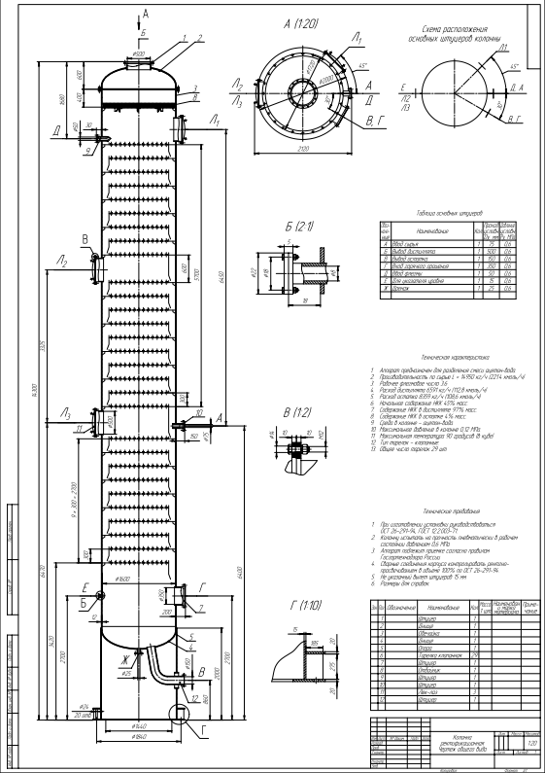

В.2 - Условные обозначения технологических трубопроводов
